Лабораторная работа №11
(3-й семестр)
Сначала учите науку программирования и всю теорию. Далее выработаете свой программистский стиль. Затем забудьте все и просто программируйте.
— George Carrette

Построение графиков с помощью wxMathPlot
WxMathPlot представляет собой надстройку на библиотеку для WxWidgets, которая обеспечивает основу для рисования графиков математических функций и данных по точкам (2D).
Ядром библиотеки wxMathPlot является класс mpWindow, который представляет собой 2D холст. mpWindow может встраеваться как в окна (wxPane, wxFrame), так и любой другой компонент wxWindow. mpWindow обеспечивает масштабирование и сдвиг слоев. Текущим видом можно управлять с помощью: мыши, полос прокрутки и контекстного меню. Основные классы приведены библиотеки wxMathPlot приведены в табл. 1.

Таблица 1 — Основные классы wxMathPlot
Класс | Описание
mpFX | Класс для построения функций вида y=f(x)
mpFXY | Класс для построения функций вида [x=f(t); y=f(t)]
mpFXYVector | Класс для построения функций по точкам
mpFY | Класс для построения функций вида x=f(y)
mpInfoCoords | Базовый класс, который реализует окно для вывода координат точки под указателем мыши в текущей системе координат
mpInfoLayer | Базовый класс для вывода информации на график
mpInfoLegend | Класс легенды
mpLayer | Базовый класс отображения на графике. Родитель для mpFX, mpFY...
mpText | Класс для вывода теста на экран
mpWindow | Класс окна графика

Для начала работы с компонентом разместите его на форме (MathPlot→mpWindow). Для отображения осей координат необходимо добавить два компонента mpAxis, в настройках которых axis type (тип оси) выбрать X-axis (ось Х) или Y-axis (ось Y) соответственно. Также необходимо снять галочку Show Tick Marks для отображения сетки. Более детально принцип работы с компонентом рассмотрим на примере.

Пример. Разработать программу, которая выводит на экран графики функций y=sin(x), y=cos(2x) и функции, заданной по точкам. Результат построения сохраняется в файл plot.png. Результат работы программы показан на рис. 1.
class mySin : public mpFX // Наследуем класс от mpFX
{
public:
mySin() : mpFX( wxT("sin(x)")) {}
virtual double GetY( double x )
{
return sin(x);
}
};
class myCos2x : public mpFX // Наследуем класс от mpFX
{
public:
myCos2x() : mpFX( wxT("cos(2x)")) {}
virtual double GetY( double x )
{
return cos(2*x);
}
};
void plotgrFrame::OnButton1Click(wxCommandEvent& event)
{
mpLayer *sx = new mySin(); // Создаем экземпляр класса mySin
mpLayer *c2x = new myCos2x();
// Создаем экземпляр класса myCos2x
MathPlot1->AddLayer(sx); // выводим их на экран
MathPlot1->AddLayer(c2x);
MathPlot1->Fit(M_PI,4*M_PI,-1,1);
// масштабируем окно π<x<4*π; -1<y<1
sx->SetPen(wxPen(*wxRED, 4,wxPENSTYLE_SOLID));
c2x->SetPen(wxPen(*wxBLUE, 4, wxPENSTYLE_SOLID));
// задаем цвет и стиль линий, которыми выводяться графики
// Построение графика по точкам
mpFXYVector* vectorLayer = new mpFXYVector(_("Vector"));
// создаем два вектора для x,y и заполняем их данными
std::vector<double> vectorx, vectory;
double xcoord;
for (unsigned int i = 0; i < 100; i++) {
xcoord = (double)i/100.0*4*M_PI+M_PI;
vectorx.push_back(xcoord);
vectory.push_back((rand()%200)/100.0-1.0);
}
vectorLayer->SetData(vectorx, vectory);
// Привязываем вектора к слою отображения
vectorLayer->SetContinuity(true);
// Выводим график непрерывной линией
wxPen vectorpen(*wxGREEN, 2, wxSOLID);
vectorLayer->SetPen(vectorpen);
vectorLayer->SetDrawOutsideMargins(false);
MathPlot1->AddLayer(vectorLayer);
// Настраеваем цвет и стиль линии графика, выводим на экран
MathPlot1->SaveScreenshot(_("shot.png"),wxBITMAP_TYPE_PNG,
wxSize(1024,1024),false); // Сохраняем полученный график в файл
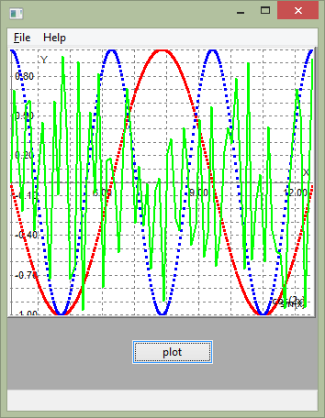
}

Рис.1 — Пример работы программы

